Tillsynsbegäran – information om höga naturvärden i avverkningsanmälan A 5658-2026 i Malå kommun
Denna tillsynsbegäran behandlar höga naturvärden i avverkningsanmälan A 5658-2026 i Malå kommun som inkom 2026-01-29 och omfattar 8,6 ha.
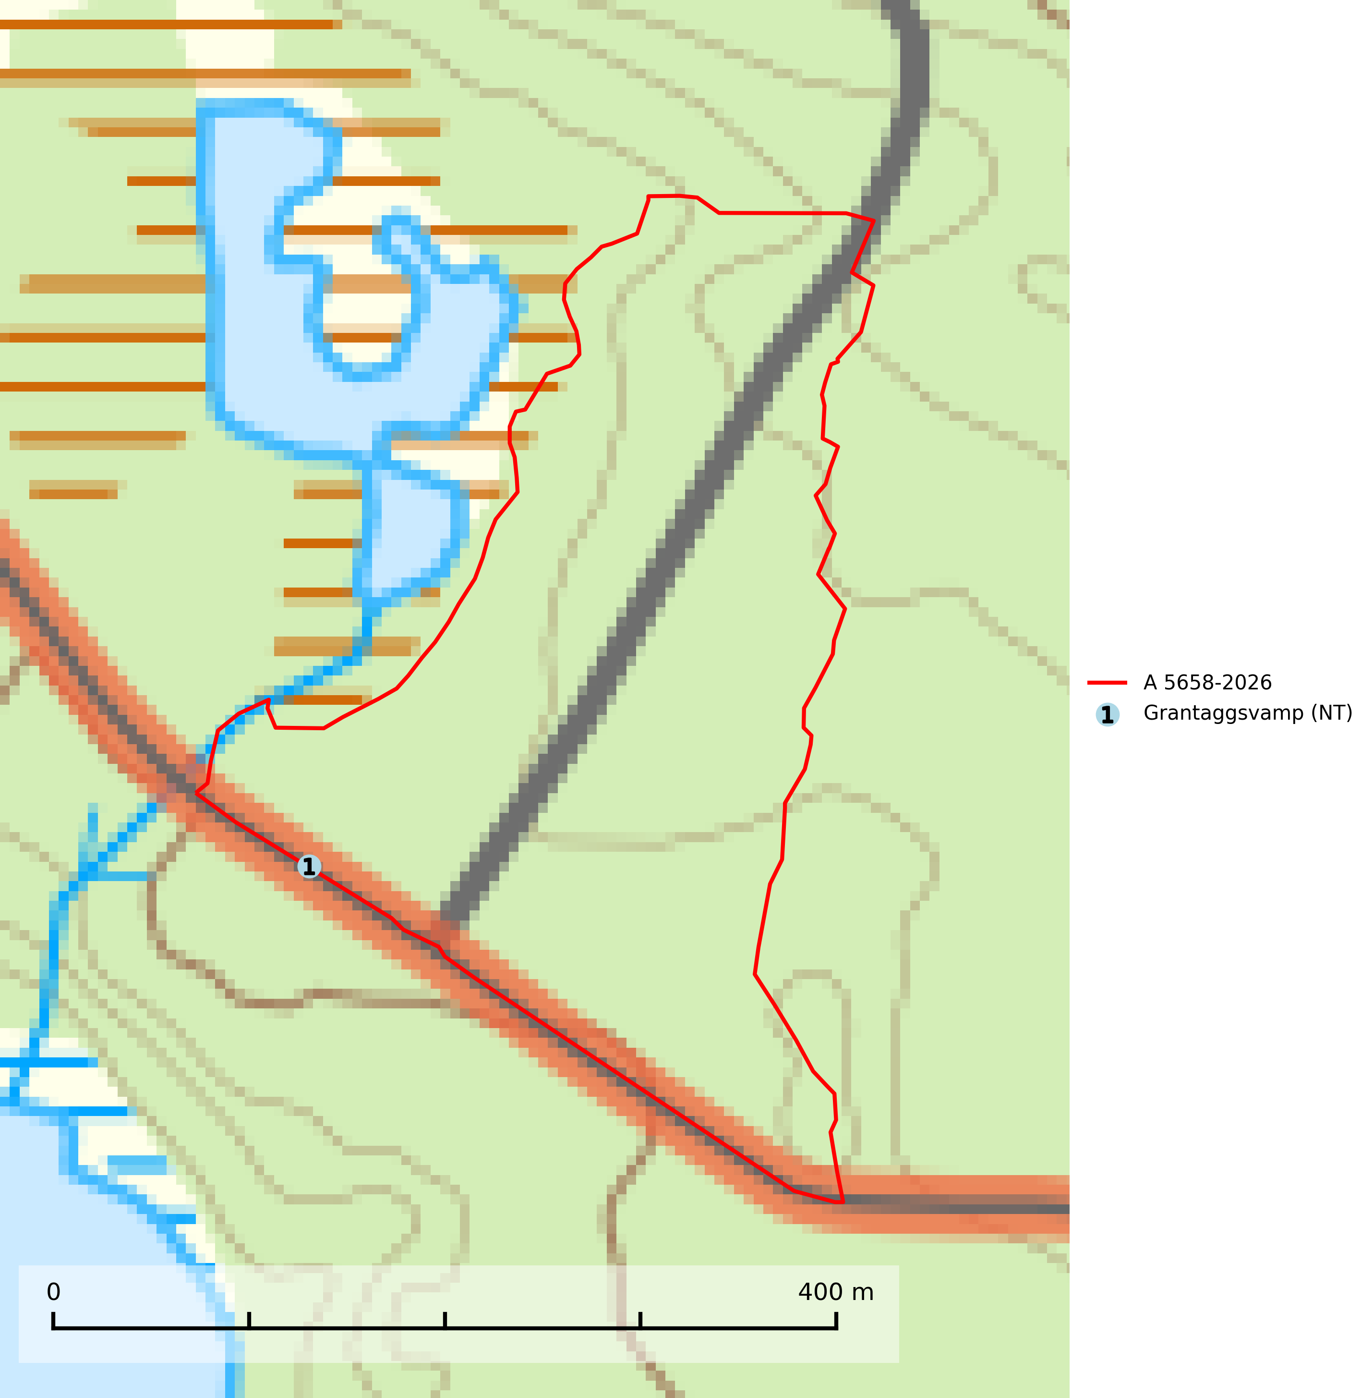
Figur 1. Fyndplatser för naturvårdsarter i avverkningsanmälan. Markörer utan svart kant är placerade på fyndplatsen. Markörer med svart kant är placerade vid sidan av fyndplatsen har ett svart streck som visar fyndplatsens exakta position. Kartans mittpunktskoordinat är N 7243256, E 664127 i SWEREF 99 TM.
I avverkningsanmälan finns fynd av 1 naturvårdsarter, varav 1 är rödlistad: grantaggsvamp (NT). Se Figur 1.

Tillsynsbegäran
Vi begär härmed att Skogsstyrelsen fattar beslut enligt miljöbalken som säkerställer att skogens höga naturvärden bevaras samt att EU-lagstiftning efterlevs och att artskyddsbrott förhindras.
Vi önskar även ta del av de ställningstaganden och beslut som myndigheten meddelar till följd av aktuell avverkningsanmälan och föreningens inlaga (se 34 § förvaltningslagen).

Naturvårdsarter och fridlysta arter
Nedan följer beskrivningar av de naturvårdsarter och fridlysta arter som har sina livsmiljöer och växtplatser i den avverkningsanmälda skogen. De påträffade naturvårdsarterna är ett tydligt kvitto på att det rör sig om en skog med höga naturvärden.
Grantaggsvamp (NT) påträffas främst i mossiga och örtrika äldre granskogar på kalkrik mark i något fuktiga lägen, och i norr även i mager tallskog med lång kontinuitet. Arten missgynnas generellt av trakthyggesbruket och en långsiktig tillgång till värdträd bör säkras genom att man undviker att avverka kända växtplatser (SLU Artdatabanken, 2024).

